六味地黄胶囊成本分析报告
中药一厂 · 2026-03 至 2026-03 · 0.3g×60粒/盒
报告编号：e7ff529220394ef4a8affc049014c366；人工审核：待审核。
本次采用基础分析，原因解释待复核。
核心发现：单位成本 17.02 元/盒，总成本 595700.00 元；较上期变动最大的要素为直接材料，每盒变动 -0.36 元。建议先核对该要素原始明细，再安排责任部门复核。
目录 一、封面与基本信息 1；二、总成本概览 1；三、成本要素明细分析 2；四、重点产品专项分析 4；五、对标分析 5；六、总结与建议 5。

一、封面与基本信息
项目 | 内容
报告类型 | 月度成本分析
分析月份 | 2026-03
分析产品 | 六味地黄胶囊
产品规格 | 0.3g×60粒/盒
本月产量 | 35000 盒
编制人 | 财务部成本会计
审核人 | 待人工审核
数据来源 | 创灵境题包模拟CSV（非实时ERP）

二、总成本概览

2.1 核心指标一览
指标 | 本月实际 | 上月实际 | 环比变动 | 去年同月 | 同比变动 | 预算值 | 预算偏差
产量(盒) | 35000 | 28000 | 25.00% | 33300 | 5.11% | 35000 | 0.00%
单位成本(元/盒) | 17.02 | 17.60 | -3.30% | 16.92 | 0.59% | 17.10 | -0.47%
总成本(元) | 595700.00 | 492800.00 | 20.88% | 563436.00 | 5.73% | 598500.00 | -0.47%
其中：直接材料(元/盒) | 11.99 | 12.35 | -2.91% | 11.93 | 0.50% | 12.10 | -0.91%
其中：直接人工(元/盒) | 2.05 | 2.15 | -4.65% | 2.03 | 0.99% | 2.06 | -0.49%
其中：制造费用(元/盒) | 2.98 | 3.10 | -3.87% | 2.96 | 0.68% | 2.94 | 1.36%

2.2 成本结构
六味地黄胶囊 · 中药一厂 · 2026-03｜上期至本期单位成本变动
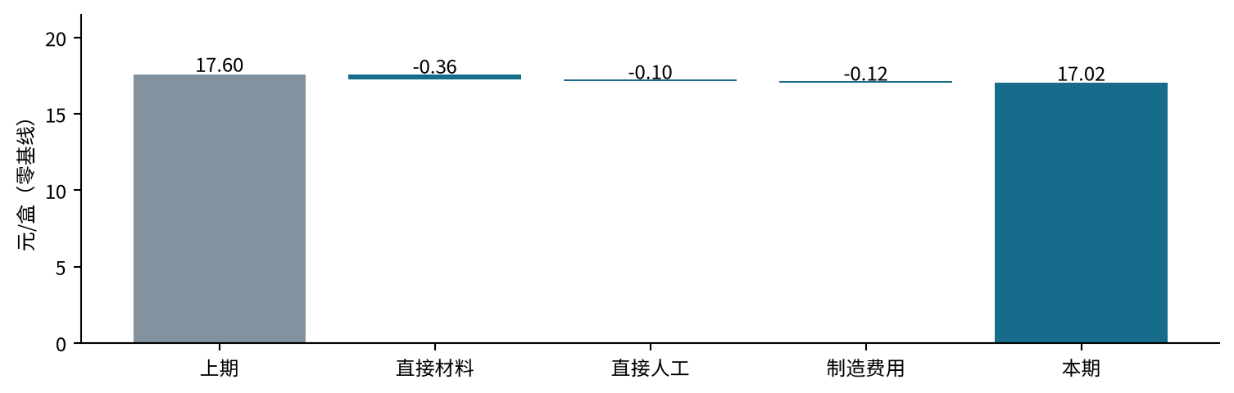
六味地黄胶囊 · 中药一厂 · 2026-03｜三要素单位成本与占比
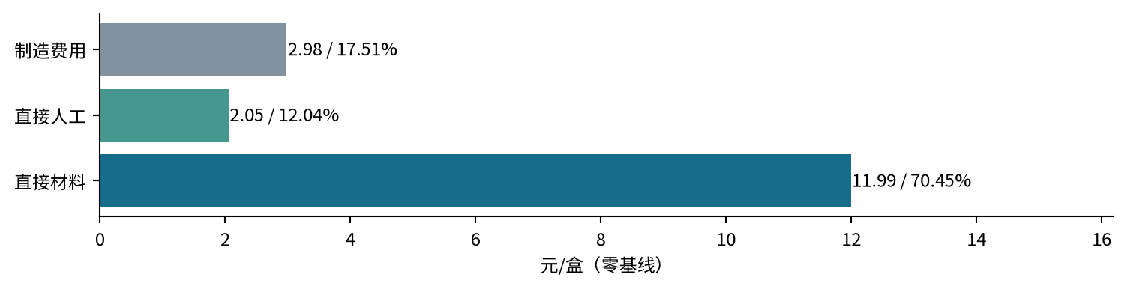
成本要素 | 金额(元/盒) | 占比 | 环比变动 | 贡献度
直接材料 | 11.99 | 70.45% | -0.36 | 62.07%
直接人工 | 2.05 | 12.04% | -0.10 | 17.24%
制造费用 | 2.98 | 17.51% | -0.12 | 20.69%
合计 | 17.02 | 100% | -0.58 | 100.00%

三、成本要素明细分析

3.1 直接材料分析

3.1.1 原材料成本明细

月份 | 原料 | 单位消耗成本（元/盒） | 总成本（元）
2026-03 | 熟地黄 | 3.45 | 120750.0
2026-03 | 山茱萸 | 2.75 | 96250.0
2026-03 | 山药 | 1.48 | 51800.0
2026-03 | 泽泻 | 0.84 | 29400.0
2026-03 | 茯苓 | 1.18 | 41300.0
2026-03 | 牡丹皮 | 1.03 | 36050.0
2026-03 | 空心胶囊 | 0.37 | 12950.0
2026-03 | 包装材料(PVC+铝箔+纸盒) | 0.89 | 31150.0

3.1.2 材料成本变动归因
直接材料每盒 11.99 元，比上期变动 -0.36 元，占单位成本变动的 62.07%。
山茱萸：2.85 → 2.75 元/盒，变动 -0.10 元/盒，占材料增量 27.78%；熟地黄：3.55 → 3.45 元/盒，变动 -0.10 元/盒，占材料增量 27.78%；山药：1.52 → 1.48 元/盒，变动 -0.04 元/盒，占材料增量 11.11%；茯苓：1.22 → 1.18 元/盒，变动 -0.04 元/盒，占材料增量 11.11%。 单位消耗成本同时受价格和实耗影响；需采购入库单、批次领退料及合格产出记录，才能分别核验价格与耗量。

3.2 直接人工分析
指标 | 本月 | 上月 | 环比 | 说明
单位人工成本(元/盒) | 2.05 | 2.15 | -4.65% | —
人工工时(h/万盒) | 603.43 | 548.57 | 10.00% | —
平均小时工资(元/h) | 33.97 | 39.19 | -13.32% | —
人工效率(盒/人·日) | 132.58 | 145.83 | -9.09% | —
直接人工每盒 2.05 元，比上期变动 -0.10 元，占单位成本环比变动 17.24%。平均小时工资是题包折算口径。每盒人工费用受工时、人员组成及加班影响；需核对工时台账、工资组成与返工记录，不能认定基础薪率上涨。

3.3 制造费用分析
费用类别 | 本月(元/盒) | 上月(元/盒) | 环比变动 | 变动说明
折旧费 | 1.02 | 1.07 | -4.67% | 折旧费变动需核对费用台账及分摊依据
动力费(水电气) | 0.70 | 0.74 | -5.41% | 动力费(水电气)变动需核对费用台账及分摊依据
间接人工 | 0.57 | 0.59 | -3.39% | 人工(间接)变动需核对费用台账及分摊依据
检验费 | 0.34 | 0.35 | -2.86% | 检验费变动需核对费用台账及分摊依据
其他制造费用 | 0.35 | 0.35 | 0.00% | 其他制造费用变动需核对费用台账及分摊依据
合计 | 2.98 | 3.10 | -3.87% | —
制造费用每盒 2.98 元，比上期变动 -0.12 元，占单位成本环比变动 20.69%。按费用台账和分配基数检查变化。维修事件只有在产品、期间及入账范围一致时才用于本期解释；不得将维修金额重复计入总成本。

四、重点产品专项分析 — 六味地黄胶囊

4.1 可用期间单位成本趋势（截至 2026-03，共 3 个月）

六味地黄胶囊 · 中药一厂 · 2026-01 至 2026-03｜单位成本趋势（纵轴范围见刻度）
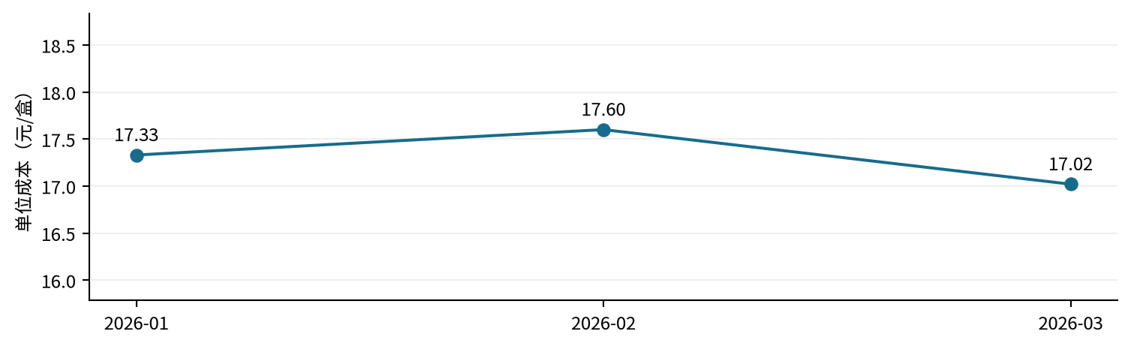
月份 | 单位成本（元/盒） | 产量（盒） | 总成本（元）
2026-01 | 17.33 | 32000 | 554560.0
2026-02 | 17.6 | 28000 | 492800.0
2026-03 | 17.02 | 35000 | 595700.0

4.2 成本异常点排查
本期产量 35000 盒，总成本 595700.00 元。 相对预算总成本差额 -2800.00 元，其中产量影响 0.00 元，单位成本影响 -2800.00 元；不能全部归为效率恶化。
直接材料的总额环比变动 21.36%；总额同时受产量影响。
直接人工的总额环比变动 19.19%；总额同时受产量影响。
制造费用的总额环比变动 20.16%；总额同时受产量影响。
本期维修记录中的计量盘磨损可能引起装量偏差，进而影响材料损耗、返工工时和设备停工。事件中的局部产出损失不等于本月净减产；月度单位成本与总成本仍按汇总数据分别判断。需核对受影响批次与成本归集，维修费不得再次追加到汇总成本。

4.3 关键原材料市场价格跟踪

药材 | 参考月份 | 市场价格 | 单位（非采购价）
熟地黄 | 2026-03 | 37.5 | 元/kg
山茱萸 | 2026-03 | 51.0 | 元/kg
山药 | 2026-03 | 31.5 | 元/kg
泽泻 | 2026-03 | 17.8 | 元/kg
茯苓 | 2026-03 | 24.5 | 元/kg
牡丹皮 | 2026-03 | 34.5 | 元/kg
空心胶囊 | 2026-03 | 84.0 | 元/万粒

五、对标分析（二厂−一厂，以一厂为基准）

5.1 差异总览

六味地黄胶囊 · 2026-03｜跨厂三要素（差额＝二厂−一厂）
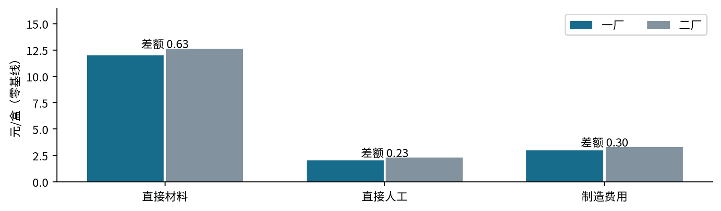
要素 | 二厂（元/盒） | 一厂（元/盒） | 差异（元/盒） | 差异率（%）
单位成本 | 18.18 | 17.02 | 1.16 | 6.82
直接材料 | 12.62 | 11.99 | 0.63 | 5.25
直接人工 | 2.28 | 2.05 | 0.23 | 11.22
制造费用 | 3.28 | 2.98 | 0.30 | 10.07

5.2 差异结构拆解
二厂减一厂，差异率以一厂为基数。直接材料差额 0.63 元/盒，占跨厂单位成本总差额 54.31%；直接人工差额 0.23 元/盒，占跨厂单位成本总差额 19.83%；制造费用差额 0.30 元/盒，占跨厂单位成本总差额 25.86%。

5.3 差异归因分析
三要素差额用于定位核查重点。二厂缺原料、工时及费用明细，尚不能分解到二厂单项原料；请两厂成本会计核对同规格的领料、工时与费用分摊记录。

六、总结与建议

6.1 本月成本管理亮点
本期单位成本 17.02 元/盒，产量 35000 盒。管理重点是先核查贡献最大的要素，再区分产量变化和单位成本变化对总支出的影响。

6.2 需关注的问题
原料成本上涨不能直接等同采购价上涨。平均小时工资为题包折算口径，不能据此认定基础薪率上调。跨厂原料差异需补二厂明细。

6.3 改进建议

问题与核查行动 | 预期证据
1．现有明细已定位主要原料驱动；价格与实物耗用的影响尚未分开。  核查对象：山茱萸本期与上期采购和批次耗用  行动：按同批次核对采购价、投料与合格产出，分别检查采购变化和生产损耗；工艺调整须经质量部门批准。 | 实际采购合同及入库单价、批次投料、合格产出与收率记录
2．人工单位成本存在差异；题包平均小时工资是折算结果，不能据此断言基础薪率上涨。  核查对象：本期与上期工时、工资组成和合格产量  行动：核对人员结构、加班及返工工时，区分每盒工时变化与人工费用结构变化。 | 班次及加班记录、工资组成与工时台账、返工工时与合格产量
3．制造费用单位成本存在差异；事件记录不能直接作为本期新增费用。  核查对象：本期费用分配、维修入账与设备运行  行动：逐项核对费用总额、分配基数和产量影响，仅将本期适用工单用于原因核查，避免重复计入维修费。 | 费用分配表及分配基数、本期维修工单与入账凭证、停机和能耗记录
4．跨厂三要素结构可以由汇总数据拆分；差异机制仍需两厂同口径明细支持。  核查对象：两厂同规格产品成本归集、工时及费用分配  行动：先核对两厂成本归集口径，再按材料、人工和制造费用差额检查主要项目；缺少二厂原料明细时保留缺项。 | 两厂原料明细、两厂工时和费用分配表、可比批次工艺记录

6.4 整改任务清单（自动生成）

责任部门／角色 | 优先级 | 期限依据与状态
1．采购部、生产部、财务部／待分配（姓名待分配） | 高 | 提交本期成本复核结论前完成资料核对；由责任部门确认具体日期；待确认发送
2．生产部、人力资源部、财务部／待分配（姓名待分配） | 中 | 提交本期成本复核结论前完成资料核对；由责任部门确认具体日期；待确认发送
3．设备部、财务部、生产部／待分配（姓名待分配） | 中 | 提交本期成本复核结论前完成资料核对；由责任部门确认具体日期；待确认发送
4．两厂财务部、生产部／待分配（姓名待分配） | 高 | 提交本期成本复核结论前完成资料核对；由责任部门确认具体日期；待确认发送
来源与审核说明
数据来源：成本汇总表、原材料明细表、人工与制造费用表 · 六味地黄胶囊 · 中药一厂 · 2026-03。金额以元、单位成本以元/盒计；季度按产量加权。
车间设备清单_中药一厂.pdf · 六、设备维修历史（高价值事件记录） · 第4页
人工归因评分：待评（0—5分）；内容可读性与逐页版式：待人工审核。引用只说明依据来源，不等于已证实因果。

